**Ответьте на следующие вопросы**

1. Классифицируйте файлы СУБД Oracle 12c.
2. Перечислите структуры данных организованных в форме табличных пространств.
3. Какие табличные пространства создаются при инсталляции Oracle 12с? Поясните их назначение.
4. Что означает свойство табличных пространств smallfile/bigfile?
5. Что означает свойство табличных пространств logging/nologging?
6. Что означает свойство табличных пространств offline/online?
7. Каким образом можно выяснить наименование применяемого инстансомOracle 12c имя UNDO-табличного пространства?
8. Что такое сегмент табличного пространства?
9. Перечислите типы сегментов? Как получить все типы сегментов?
10. Удаляется ли (или сокращается) сегмент таблицы при удалении (DELETE)всех строк таблицы?
11. Что происходит с сегментом таблицы XXX_T1 при удалении ее оператором droptableXXX_T1?
12. Поясните назначение представление USER_RECYCLEBIN.
13. Что происходит с сегментом таблицы XXX_T1 при удалении ее оператором droptableXXX_T1 purge?
14. Что такое экстент табличного пространства?
15. Поясните назначение опции EXTENTMANAGEMENTLOCAL при создании табличного пространства.
16. Поясните назначение опции UNIFORM при создании табличного пространства.
17. Что такое блок данных табличного пространства? Где и как задается его размер? Как выяснить размер блока?
18. Для чего необходимы журналы повтора?
19. Поясните термины «мультиплекирование журналов повтора», «группа журналов повтора».
20. Какие параметры регламентируют максимальное количество групп журналов повтора и максимальное количество файлов в группе? Где эти параметры находятся? Каким образом их можно их посмотреть? Каким образом изменить?
21. Каким образом можно определить группу повтора, в настоящий момент используемую инстансомOracle 12c?
22. Расшифруйте аббревиатуру SCN. Что это такое. Каким образом можно проследить последовательность SCN в журналах повтора?
23. Что такое архивы Oracle 12c? Каким образом можно проследить последовательность SCN в архивах и журналах повтора?
24. Как выяснить выполняется ли архивирование инстансом или нет? Как включить архивирование и как выключить?
25. Как определить номер последнего архива? Как определить местоположение архивных файлов?
26. Что такое управляющие файлы Oracle 12c? Поясните, почему требуется мультиплексирование управляющих файлов. Где задано их количество и местоположение. Как получить их содержимое?
27. Каким образом можно уменьшить/увеличить количество управляющих файлов.
28. Что такое файл параметров? Как выяснить его местоположение? В чем разница между SPFILE и PFILE? Какая возможность появляется (приведите пример) при наличии бинарного формата файла параметров?
29. В какой последовательности инстанс ищет файлы параметров?
30. Каким образом можно получить PFILE из SPFILE? Каким образом можно получить SPFILE из PFILE?
31. Где находится файл паролей инстанса?
32. Каким образом можно выяснить местоположение файлов диагностики и сообщений?
33. Что находится в файле LOG.XML?
34. Данные, временные данные, журнал, архивные журналы, управляющие файлы, файлы параметров, файлы сообщений, файл паролей.
35. Табличное пространство состоит из сегментов. Сегмент состоит из экстентов. Экстент состоит из блоков.
36. System & Sysaux, второй для не-sys таблиц и индексов

SYSTEM- исп для управления БД, содержит словарь БД

SYSAUX – вспомогательные таблицы

TEMP – временные данные

USERS – хранение пользовательских объектов

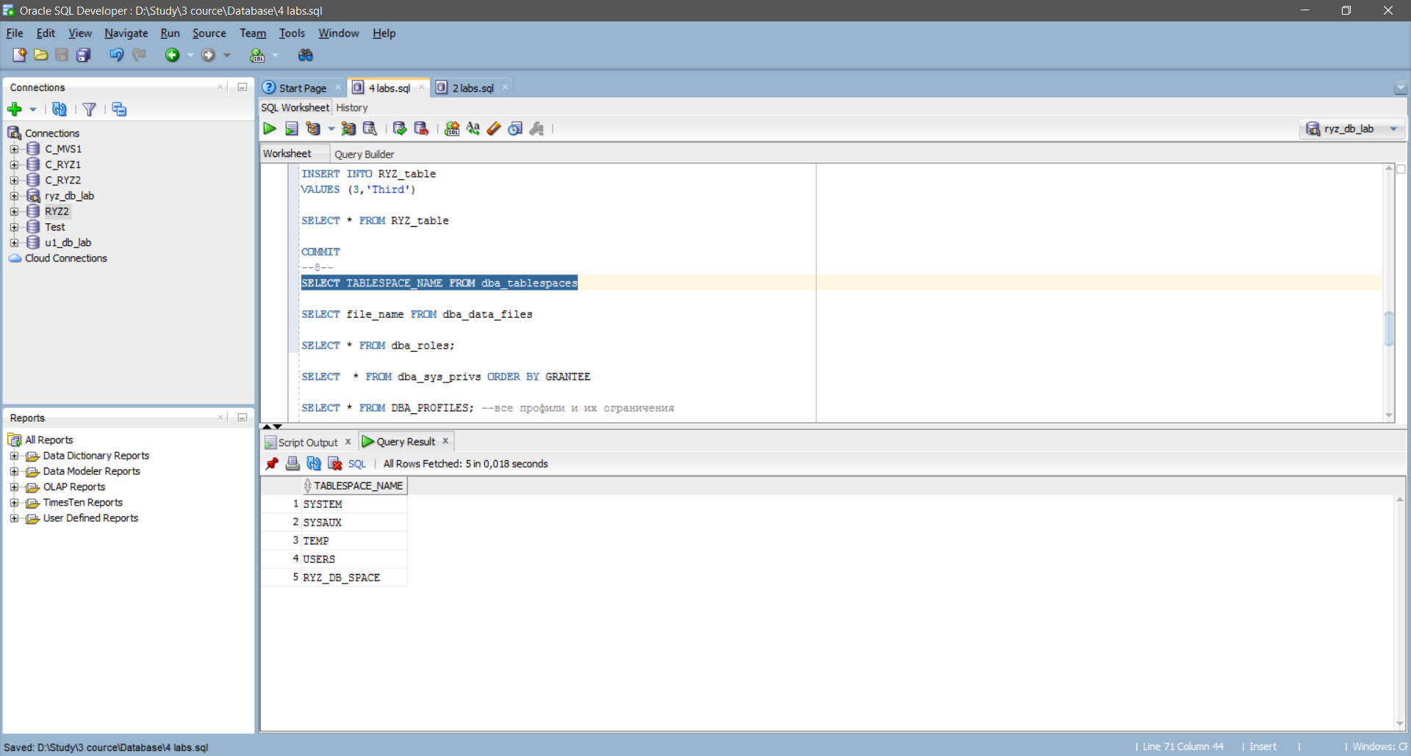

1. Smallfile – 1022 файла по 2^22 блоков, bigfile – 1 файл 128 TB(блок 32к)(максимум 8 экзабайт) или 32 TB(блок 8К). “Smallfile tablespaces can contain up to 1024 files, but bigfile tablespaces contain only one file that can be 1024 times larger than a smallfile tablespace. The total tablespace capacity is the same for smallfile tablespaces and bigfile tablespaces. However, because there is limit of 64K datafiles for each database, a database can contain 1024 times more bigfile tablespaces than smallfile tablespaces, so bigfile tablespaces increase the total database capacity by 3 orders of magnitude.”
2. Записывать изменения TS в журнал или нет
3. Нерабочее/рабочее состояние
4. Указывается в файле параметров

инстанса(Undo_tablespace=’UNDOTBS1’)

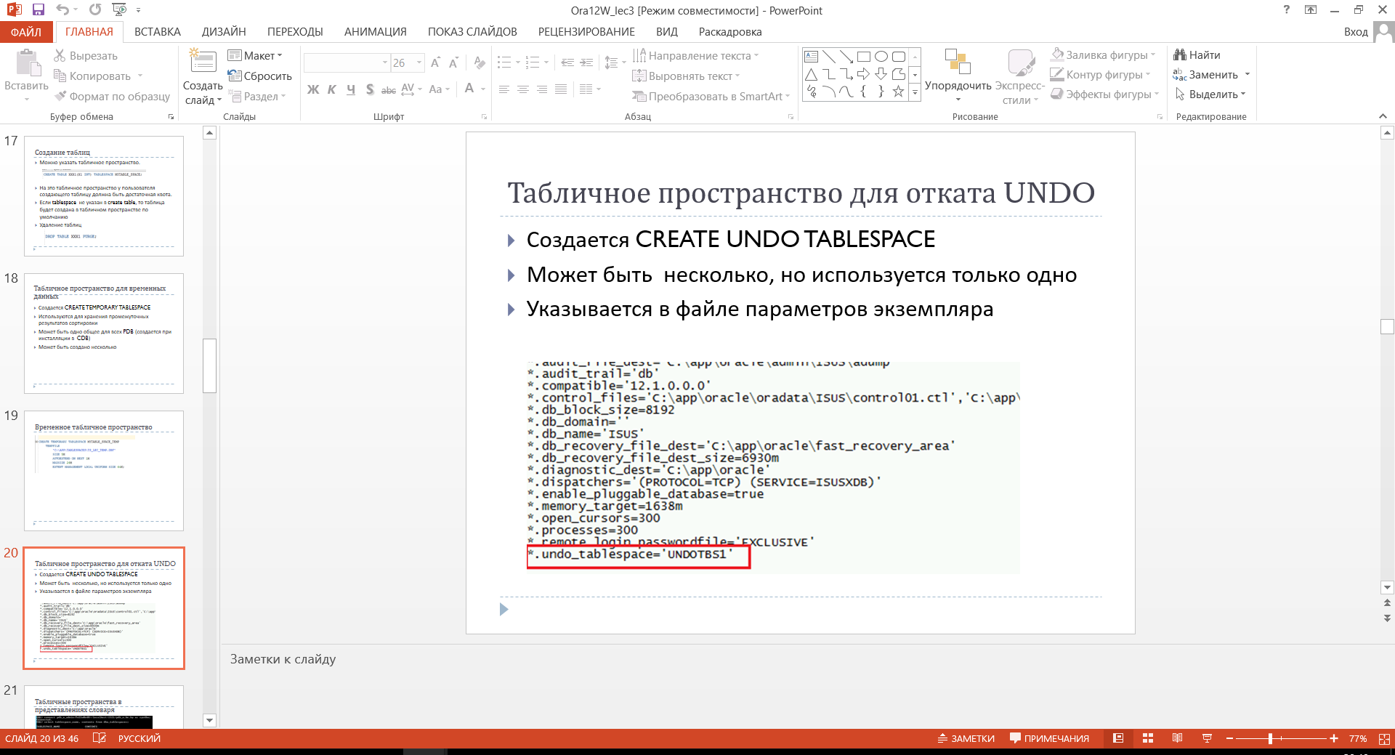

1. Сегмент – область на диске, выделяемая под объекты. Сегмент хранит данные, поэтому создается только при добавлении данных.
2. Типизируются в зависимости от данных в них хранящихся – сегменты таблиц, инексов, кластеров(всего 10)

SELECT distinct segment_type from dba_segments

1. Не удаляется и не сокращается
2. Изменяется его имя и информация об удалении записывается в словарь

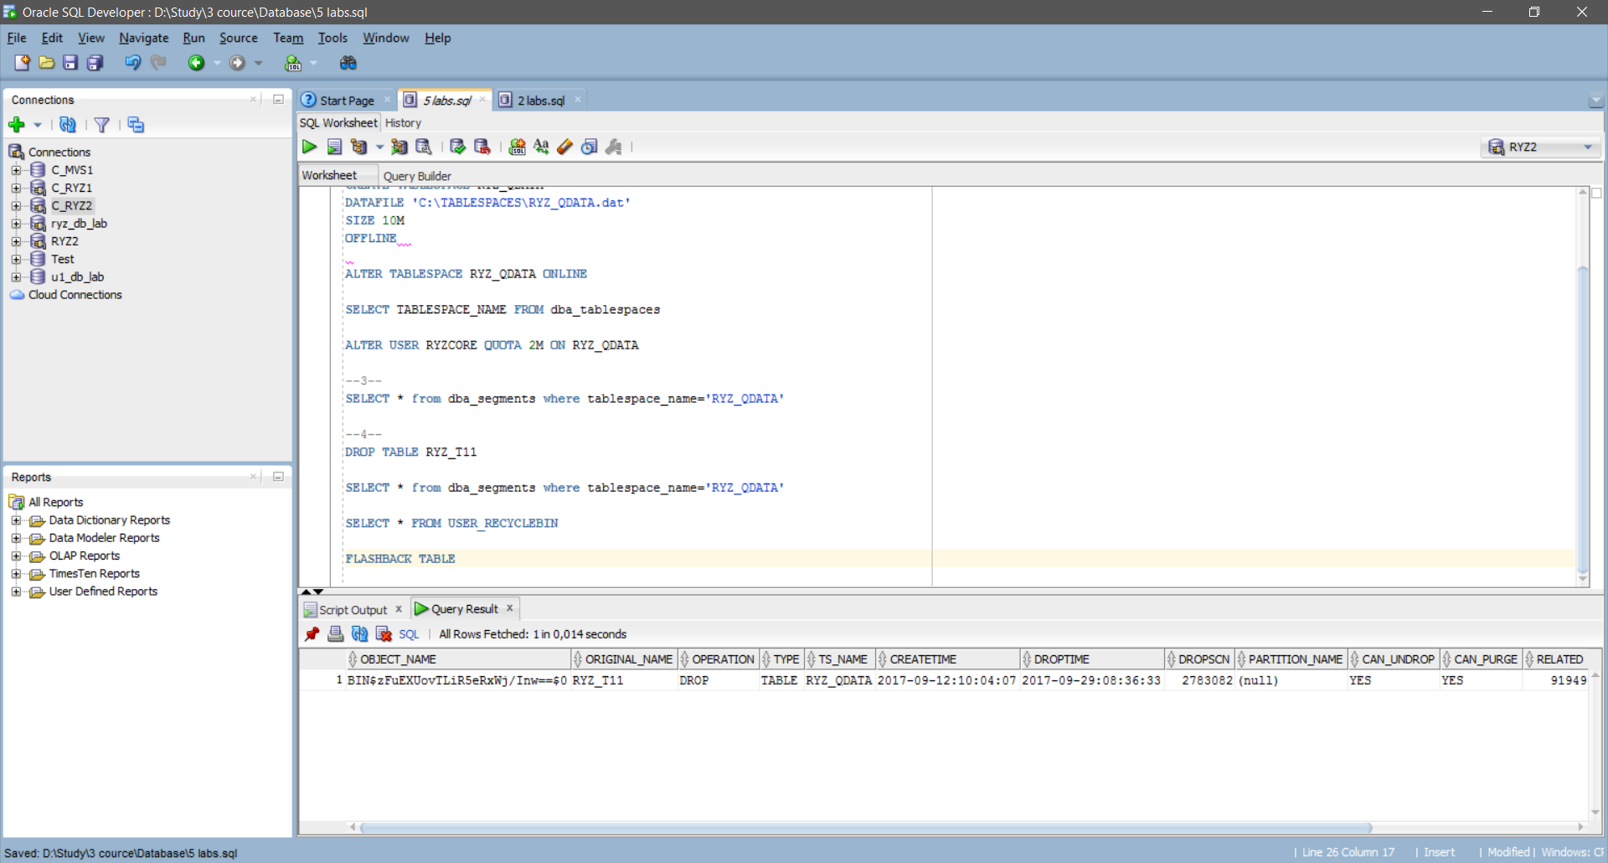

1. Восстановление сегмента (например таблицы и её содержимого)
2. Purge – удалить без возможности восстановить
3. Экстент – непрерывный фрагмент дисковой памяти. Является единицой выделения вторичной памяти (?набор смежных блоков в файле данных?).
4. Локальное управление экстентами(можно через словарь)
5. Uniform – все экстенты имеют одинаковую длину
6. Блок – минимальная единица объема памяти, применяемая для записи и чтения данных

Минимальная единица объёма данных кратная 2К(8-32). Устанавливается в файле параметров инстанса(show parameter block)

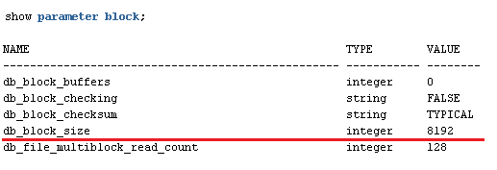

1. Журналы повторного выполнения - дисковыересурсы, в которых фиксируются изменения вносимых пользователями в базу данных;

Используются для записи и восстановления работы в случае сбоя (представляют собой файлы, минимум два), используются циклически(1-2-3-1), их копируют для максимальной надёжности, архивируют

1. Поддержка несколько копий каждого журнала
2. MAXLOGFILES & MAXLOGMEMBERS,

управляющие файлы,

alter database backup controlfile to trace

1. Select * from v$logfile, значение напротив CURRENT
2. SCN – System Change Number – системный номер изменений в базе данных, v$log.
3. Архивированные журналы. Select first_change from v$archived_log ??
4. Alter database archivelog

SELECT NAME, LOG_MODE FROM V$DATABASE

SELECT INSTANCE_NAME, ARCHIVER, ACTIVE_STATE FROM V$INSTANCE

1. Всё в динамическом представлении v$archived_log
2. Управляющие файлы – файлы, содержащие имена и местоположение основных физ файлов и некоторых параметров. Мультиплексирование для надёжности. Show parameter control.
3. Количество и путь меняются в файле параметров (остановить инстанс сначала)
4. Предназначен для хранения параметров инстанса, oRACLE_HOME/database, SPFILE двоичный, можно сформировать текстовый PFILE.
5. Поиск имён –

spfileORACLE_SID.ora,

spfile,

initORACLE_SID.ora

1. Create spfile from pfile

Create pfile from spfile

1. PWDSID.ora
2. V$diag_info
3. Журнал, куда заносятся все изменения.